Schule
Klasse
Tischnummer

Station
„Unterwegs in Deutschland“
Teil 2

Arbeitsheft

Teilnehmercode

Liebe Schülerinnen und Schüler!

Laura und Paul sind ihrem Ziel, dem Haus der Großeltern in Hamburg, schon ein gutes Stück nähergekommen. Gerade ertönt die Durchsage: „Nächster Halt: Frankfurt am Main.“ Laura lässt jedoch ihre letzte Erkenntnis noch nicht los. Sie grübelt und grübelt und …

Wichtig: Bearbeitet bitte alle Aufgaben der Reihe nach!

Zu dieser Aufgabe gibt es Hilfen im Hilfeheft.
Diskutiert hier eure wichtigsten Ergebnisse und fasst sie zusammen.
Zu dieser Aufgabe gibt es eine Simulation oder ein Video.
Zu dieser Aufgabe gibt es Material auf eurem Tisch.

Wir wünschen Euch viel Spaß beim Experimentieren und Entdecken!

Das Mathematik-Labor-Team

Zuvor haben Laura und Paul mithilfe von Spielkarten herausgefunden, dass man bei einer doppelten Achsenspiegelung einer Figur an senkrecht zueinanderstehenden Spiegelachsen die gleiche Bildfigur erhält wie bei einer Punktspiegelung.
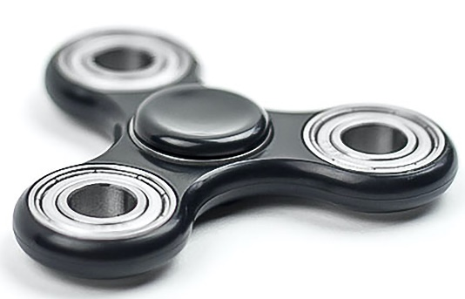

Paul ist mittlerweile langweilig und er beginnt damit, seinen Fidget Spinner zwischen den Fingern zu drehen. Da ruft Laura strahlend: „Jetzt habe ich es!“

Sie holt eine Spielkarte aus ihrem Set, nimmt sie zwischen Daumen und Zeigefinger und zeigt Paul, was sie gerade herausgefunden hat.

1.1 Nehmt wie Laura je eine Spielkarte genau in der Mitte zwischen Daumen und Zeigefinger und dreht sie wie einen Fidget Spinner zwischen den Fingern. Gebt an, um welchen Winkel ihr die Karte dreht, bis ihr wieder genau das Gleiche seht.

1.2 Stellt eine Vermutung auf, welchen Zusammenhang Laura zwischen dem Drehen der Karte und der Erkenntnis aus dem ersten Heft sieht.
1.3 Überprüft eure Vermutung mithilfe der Simulation 5.

1.4 Gebt an, ob sich eure Vermutung bestätigt hat bzw. beschreibt den in der Simulation dargestellten Zusammenhang.

Paul wendet ein: „In der Simulation war aber das Drehzentrum ganz woanders als beim Fidget Spinner. Das möchte ich nochmal ausprobieren.“ Er nimmt Stift und Papier zeichnet die Karte grob ab und führt zuerst die Drehung von 180° um den Punkt, an dem Laura die Karte gehalten hat, durch. Dann stockt er. Laura fragt ihn, warum er nicht weiter mache. Paul antwortet: „Ich weiß nicht, wo die beiden Spiegelachsen für die doppelte Achsenspiegelung liegen.“
1.5 Zeichnet die beiden Spiegelachsen ein, die die gleiche Figur erzeugen, wie die Drehung um das eingezeichnete Drehzentrum T mit einem Winkel von 180°.

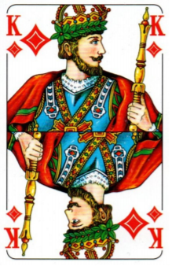
T

1.6 Überprüft eure Zeichnung mithilfe der Simulation 6.

Gruppenergebnis
Fasst hier eure Ergebnisse aus den Aufgaben 1.1 bis 1.6 zusammen, indem ihr eine Regel formuliert, die aussagt, welche Abbildungen sich unter welchen Bedingungen gegenseitig ersetzen.
Die Begriffe aus dem Wortspeicher können euch dabei helfen.
Wortspeicher: Drehzentrum senkrecht schneiden

ersetzen Drehung Spiegelachsen

Punktspiegelung Achsenspiegelung Spiegelpunkt

Laura freut sich über ihre neue Entdeckung und ist richtig zufrieden. Paul jedoch dreht skeptisch seinen Fidget Spinner und sagt: „Das ist ja schön und toll, aber bei meinem Fidget Spinner klappt das nicht mit der Drehung um 180° und der doppelten Achsenspiegelung an den zwei senkrechten Achsen.“

Material  - Fidget Spinner  - Geodreieck | 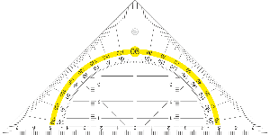  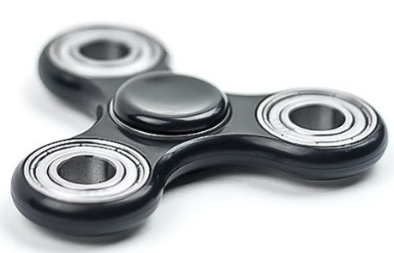

2.1 Nutzt den Fidget Spinner und das Geodreick, um herauszufinden, um wie viel Grad ihr ihn drehen müsst, damit die neue Position der Ausgangsposition entspricht, und wie oft das innerhalb einer vollen Umdrehung möglich ist. Gebt den Winkel und die Anzahl an.
Laura ist sich sicher: „Diese Drehung lässt sich bestimmt auch durch eine doppelte Achsenspiegelung ersetzen. Wir müssen nur eine passende Position der Achsen finden.“
Material  - Mira-Zauberspiegel  - Geodreieck | 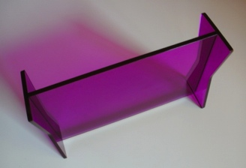

Laura hat schon die erste Spiegelachse eingezeichnet und den Fidget Spinner einmal daran gespiegelt.
2.2 Nutzt den Mira-Zauberspiegel, um die Lage der zweiten Spiegelachse herauszufinden. Zeichnet die zweite Spiegelachse ein. Messt den Winkel zwischen den beiden Spiegelachsen und notiert ihn in dem Kasten unter der Zeichnung.
Hinweis: Der schwächer abgebildete Fidget Spinner ist die Bildfigur der ersten Achsenspiegelung.
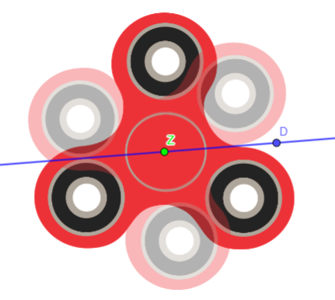
Winkel zwischen den Spiegelachsen:

2.3 Prüft euer Ergebnis mithilfe der Simulation 7.

2.4 Variiert den Punkt D in der Simulation 7 und nehmt Stellung zu der Aussage: „Wurde der Winkel zwischen den beiden Spiegelachsen fest eingestellt, dann ist die Lage des Punkts D ausschlaggebend für die Lage der zweiten Bildfigur.“

2.5 Vervollständigt die Tabelle mithilfe der Simulation 7 und euren Erkenntnissen aus Aufgabe 1.

Simulation 7
Drehwinkel

Winkel zwischen den Spiegelachsen
Aufgabe 1
Drehwinkel
Winkel zwischen den Spiegelachsen

2.6 Betrachtet die Werte in der Tabelle aus Aufgabenteil 2.4 und beschreibt, was euch dabei auffällt.
Paul denkt, dass es sich bei eurer Beobachtung um eine Regelmäßigkeit handelt und möchte seine Vermutung mithilfe eines weiteren Beispiels testen. Er möchte eine Drehung eines Dreiecks um 140° durch eine doppelte Achsenspiegelung ersetzen.

2.7 Führt zuerst eine Drehung um 140° durch. Ersetzt diese dann durch eine doppelte Achsenspiegelung, bei der eure Erkenntnis aus Aufgabenteil 2.4 und euer Gedanke aus Aufgabenteil 2.6 beachtet werden.

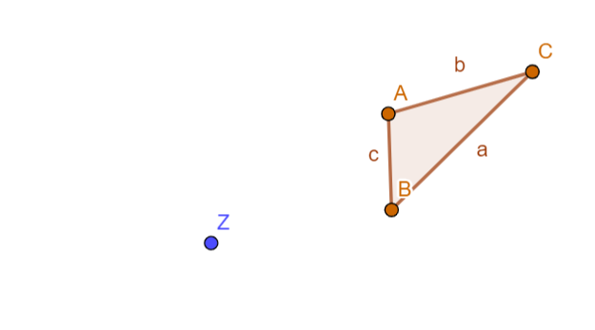

2.8 Überprüft eure Abbildungen mithilfe der Simulation 8 und kreuzt an, ob eure in Aufgabenteil 2.5 formulierte Vermutung zutrifft oder nicht. Falls nicht erläutert, was nicht passt.
trifft zu trifft nicht zu

2.9 Vergleicht die doppelte Achsenspiegelung der Dreiecke in Simulation 8 mit der doppelten Achsenspiegelung der Karte aus Aufgabe 1 und begründet, ob in beiden Fällen die Reihenfolge der Spiegelungen beliebig ist.

Laura möchte euch testen und legt euch diese doppelte Achsenspiegelung vor:

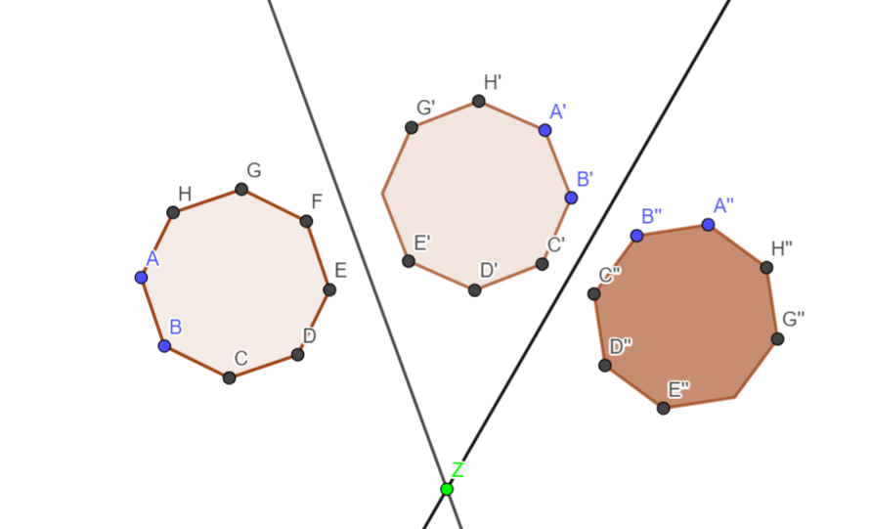

2.10 Gebt den Drehwinkel der Drehung an, die die doppelte Achsenspiegelung von Laura ersetzen würde.

Gruppenergebnis
Fasst hier eure Ergebnisse aus den Aufgaben 2.1 bis 2.10 zusammen, indem ihr für den Zusammenhang der Abbildungen Drehung und doppelte Achsenspiegelung eine allgemeine Regel formuliert.

Nun wirft Paul wieder mal einen Blick aus dem Fenster. Es schneit! Nichts ist schöner als Schnee an Weihnachten. Ganz aufgeregt betrachtet die Familie die Schneeflocken, die sich am Fenster des Zugs festsetzen. Laura drückt fast ihre Nase an die Scheibe, um die kleinen Kristalle genau ansehen zu können. Sie haben so eine schöne Form… schaut selbst.

Material  - Spiegel  - Schneeflockenzacken  - Geodreieck  - Folienstift | 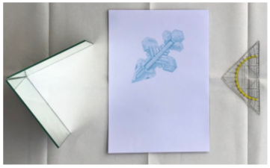
3.1 Nutzt den Spiegel, um Schneeflocken mit unterschiedlich vielen Zacken zu erzeugen. Markiert die Stellung des Spiegels mit dem Folienstift, messt und notiert den Winkel zwischen den Spiegelhälften.
Anzahl der sichtbaren Zacken der Schneeflocke | 4 | 5 | 6
Winkel
3.2 Beschreibt, wie sich die Anzahl der Schneeflockenzacken durch die Variation des Winkels zwischen den Spiegeln ändert.
3.3 Gebt eine Vermutung an, wie viele Zacken die Schneeflocke hat, wenn der Winkel zwischen den Spiegeln auf 120° bzw. 180° eingestellt wird. Überprüft anschließend eure Vermutung mithilfe des Spiegels.
Winkel zwischen den Spiegel | 120° | 180
Vermutung
Tatsächliche Zackenanzahl der Schneeflocke | 3
3.4 Fasst in der Tabelle alle bisher bekannten Zackenanzahlen und Winkel zusammen und ergänzt mithilfe des Spiegels zwei weitere Winkel und die entsprechende Anzahl der sichtbaren Zacken der Schneeflocke. Beginnt in der ersten Zeile mit der kleinsten Zackenanzahl und notiert die weiteren Paar nach unten ansteigend.
Winkel zwischen den Spiegeln | Anzahl der sichtbaren Zacken
3.5 Betrachtet die Tabelle aus Aufgabenteil 3.4 und zeichnet von 90° zu 180° und bei den entsprechenden Zackenanzahlen je einen Pfeil. Notiert neben dem Pfeil jeweils, wie sich der Winkel bzw. die Zackenanzahl verändert hat. Findet noch ein weiteres Paar und markiert es wie zuvor mit den Pfeilen.
Gruppenergebnis
Fasst hier eure Ergebnisse aus den Aufgaben 3.1 bis 3.5 zusammen, indem ihr eine Regel angebt, mit der die Zackenzahl in Abhängigkeit von dem Winkel zwischen den Spiegeln vorhersagt werden kann.

Mathematik-Labor „Mathe-ist-mehr“
RPTU Kaiserslautern-Landau
Institut für Mathematik
Didaktik der Mathematik (Sekundarstufen)
Fortstraße 7
76829 Landau

https://mathe-labor.de

Zusammengestellt von:
Chiara Berres, Katja Burckgard

Betreut von:
Henrik Ossadnik

Variante A

Veröffentlicht am:
14.04.2023

